DOĞAL SAYILARLA ÇIKARMA İŞLEMİNİN SONUCUNU TAHMİN ETME
Aşağıdaki çıkarma işlemlerinde sayıları, en yakın onluğa yuvarlayarak, tahmini sonuç ile gerçek sonuç arasındaki farkı bulalım.
FARK

. . .
. . .
. . .

. . .
. . .
. . .

. . .
. . .
. . .

TAHMİNİ SONUÇ
İŞLEM

373
145

GERÇEK SONUÇ

FARK

. . .
. . .
. . .

. . .
. . .
. . .

. . .
. . .
. . .

TAHMİNİ SONUÇ
İŞLEM

643
285

GERÇEK SONUÇ

FARK

. . .
. . .
. . .

. . .
. . .
. . .

. . .
. . .
. . .

TAHMİNİ SONUÇ
İŞLEM

657
327

GERÇEK SONUÇ

FARK

. . .
. . .
. . .

GERÇEK SONUÇ

. . .
. . .
. . .

. . .
. . .
. . .

TAHMİNİ SONUÇ
İŞLEM

785
309

Aşağıdaki çıkarma işlemlerinde sayıları, en yakın yüzlüğe yuvarlayarak, tahmini sonuç ile gerçek sonuç arasındaki farkı bulalım.
MİSKETLER | MİSKETLERİN TAHMİNİ FARKI | MİSKETLERİN GERÇEK FARKI | FARK
Bilal’in misket sayısı: 422  Arda’nın misket sayısı: 485 | . . .  . . .  . . . | . . .  . . .  . . . | . . .  . . .  . . .
Yusuf ’un misket sayısı: 469  Ali’nin misket sayısı: 324 | . . .  . . .  . . . | . . .  . . .  . . . | . . .  . . .  . . .
Alperen’in misket sayısı: 238  Ayaz ’ın misket sayısı: 349 | . . .  . . .  . . . | . . .  . . .  . . . | . . .  . . .  . . .
Berat ’ın misket sayısı: 567  Kuzey ’in misket sayısı: 254 | . . .  . . .  . . . | . . .  . . .  . . . | . . .  . . .  . . .
Mehmet’in misket sayısı: 743  Ömer’in misket sayısı: 137 | . . .  . . .  . . . | . . .  . . .  . . . | . . .  . . .  . . .
Tuna’nın misket sayısı: 571  Deniz’in misket sayısı: 356 | . . .  . . .  . . . | . . .  . . .  . . . | . . .  . . .  . . .

ATATÜRK’ÜN HAYATI
Aşağıdaki görsellerin altındaki boşluklara Atatürk ile ilgili bilgilerinizi yazın.
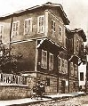
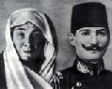 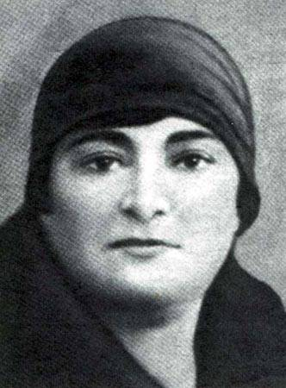
…..………..… yılında Annesi……………… Babası …… ……… kız kardeşi….……….
….…..………….. doğdu. ……………. ……………. ……………..

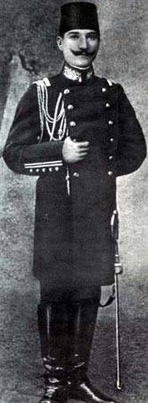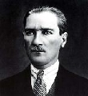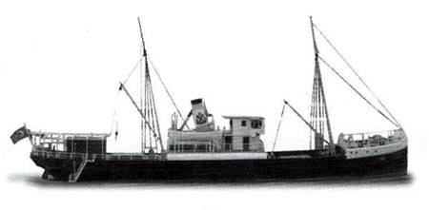
Harp Akademisini ..…. Mayıs ……… …..……………Vapuruyla Samsun’a çıkarak
…………… olarak bitirdi ……………….. …..………….. başlattı

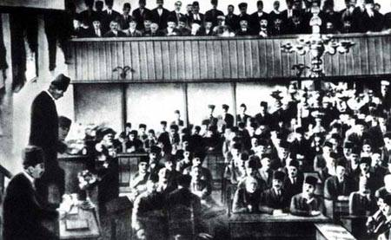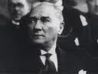

……. Nisan ………… Yılında TBMM’ni açtı. ……….. yılında Cumhuriyeti ilan etti ve
devletimizin ilk…………………….………..dır.
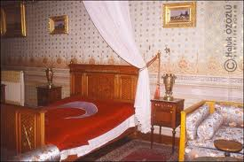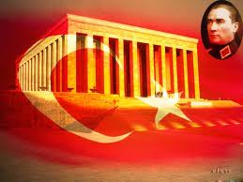
…… Kasım ………..’ de …………..… günü Mezarının adı ……………………….
…………………… Sarayı’nda saat…………. Mezarı başkentimiz …………………
hayata gözlerini yumdu. bulunuyor.

ATATÜRK’ÜN HAYATI TEST SORULARI
1. Mustafa Kemal ne zaman doğmuştur?
A) 1938 B) 1881 C) 1981

2. Atatürk nerede doğmuştur?
A) İstanbul B) Ankara C) Selânik

3. Atatürk’ün doğduğu şehir şimdi hangi ülkededir?
A) Bulgaristan B) Yunanistan C) Türkiye

4. Atatürk'ün annesinin adı nedir?
A) Zübeyde B) Fatma C) Emine

5. Mustafa Kemal’in babasının adı nedir?
A) Mehmet B) Bekir C) Ali Rıza

6. Atatürk ne zaman ölmüştür?
A) 1956 B) 1938 C) 1974

7. Atatürk'ün kabri nerede bulunmaktadır?
A) Ankara B) İstanbul C) İzmir

8. Atatürk'ün anıt mezarının adı nedir?
A) Dolmabahçe Sarayı B) Topkapı Sarayı C) Anıtkabir

9. Atatürk Haftası hangi tarihler arasında kutlanmaktadır?
A) 19 – 25 Mayıs B) 10 – 16 Kasım C) 01- 10 Kasım

10 . Atatürk Samsun’a hangi tarihte gitmiştir?
A) 19 Mayıs 1919 B) 23 Nisan 1920 C) 16 Ağustos 1925

11.Atatürk Samsun’a niçin gitmiştir?
A) Kurtuluş Savaşı’nı başlatmak için B) Gezmek için C) Ziyaret etmek için

12. TBMM ne zaman açılmıştır?
A) 14 Ocak 1928 B) 9 Haziran 1915 C) 23 Nisan 1920

13. TBMM’ nin başkanlığına ilk kim seçilmiştir?
A) Mustafa Kemal B) İsmet İnönü C. Fevzi Çakmak

14. Düşmanları yurdumuzdan çıkarmak için yapılan savaşa ne denir?
A. Çanakkale Savaşı B. Birinci Dünya Savaşı C. Kurtuluş Savaşı

15. Mustafa Kemal aşağıdaki şehirlerin hangisinde toplantı yapmamıştır?
A. Erzurum B. Sivas C. Afyon

16. Kurtuluş Savaşı kimin önderliğinde kazanılmıştır?
A) Padişah B) Mustafa Kemal C) Hasan Tahsin

17. Kurtuluş Savaşı kaç yıl sürmüştür?
A) 3 B) 4 C. 5

18. Cumhuriyet ne zaman ilan edilmiştir?
A) 29 Ekim 1923 B) 19 Mayıs 1922 C) 23 Nisan 1926

19. İlk cumhurbaşkanımız kimdir?
A) Atatürk B) Kazım Karabekir C) Celal Bayar

20. Kurtuluş Savaşı hangi yıllar arasında yapılmıştır?
A) 1923-1926 B) 1919-1923 C) 1914-1918

